



Mònica Dalet Sayrach, Blanca Mas de Xaxàs Cunill, Mirna Wacily Wahba

Universitat de Barcelona

Facultat d’Informació i Mitjans Audiovisuals

**Mònica Dalet Sayrach, Blanca Mas de Xaxàs Cunill, Mirna Wacily Wahba**

**Universitat de Barcelona**

**Facultat d’Informació i Mitjans Audiovisuals**

PROJECTE

EDICIÓ WEB

### MARY QUANT

Índex

Introducció 3

MARY QUANT MAGAZINE 3

Contingut 4

Navegació 4

Específics 4

Objectius 5

Audiència 5

Contingut 5

Estructura 6

Colors 6

Fonts 7

Logo 7

Prototips 7

Aclariments 13

Valoració 13

**MEMORIA PROJECTE EDICIÓ WEB**

# **Introducció**:

El projecte de la classe d’edició web de primer curs a la carrera de Gestió d’informació i documentació digital, hem de crear des de zero una pàgina web de la temàtica escollida, a partir d’escriure HTML i CSS, coneixements impartits durant l’assignatura. Aquest és el document creat que recull tots els passos que hem anat fent fins a completar el projecte.

**Nom de la pàgina web:**

# **MARY QUANT MAGAZINE**

Una de les primeres coses que hem decidit, ha sigut el nom que li donem a la nostra pàgina web. Mary Quant Magazine, en honor a la dissenyadora de moda, moltes vegades oblidada, Mary Quant, la revolucionaria de la moda que va destacar amb la creació de la minifaldilla durant els anys 60.

Per començar a pensar i crear la nostra pàgina web, la qual hem decidit que anirà sobre moda, fem un anàlisi de tres de les revistes més importants i famoses d’aquest món. Vogue, Elle i Hello! Magazine, es dediquen a informar i difondre els coneixements i les tendències del moment. Una part d’aquestes revistes, també fa la classificació dels diferents looks que les celebritats vesteixen durant les gales més importants de l’any, com són els Oscars, la Met i els Brits entre d’altres.

Aquest anàlisi es divideix en tres taules diferents: Continguts, navegació i específics. Valorem posant un 1 o un 0, segons si compleixen els indicadors on no.  Aquestes taules ens ajudaran a saber com volem crear la nostra pàgina web.

Contingut

|  |  |  |  |
| --- | --- | --- | --- |
| Indicadors | [Vogue](https://www.vogue.com/vogueworld/slideshow/oscars-2020-best-dressed) | [Elle](https://elle.mx/moda/2019/02/10/top-10-looks-grammy-2019/#gallery/7) | [Hello! magazine](https://www.hellomagazine.com/fashion/celebrity-style/gallery/2019022069985/brit-awards-2019-dresses-best-dressed/1/) |
| Identificació tema, públic i objectius | 1 | 1 | 1 |
| Identificació del copyright | 1 | 1 | 1 |
| Quantitat i qualitat dels continguts | 1 | 1 | 1 |
| Actualització dels continguts | 1 | 1 | 1 |
| Recursos interactius | 0 | 0 | 0 |

Navegació

|  |  |  |  |
| --- | --- | --- | --- |
| Indicadors | [Vogue](https://www.vogue.com/vogueworld/slideshow/oscars-2020-best-dressed) | [Elle](https://elle.mx/moda/2019/02/10/top-10-looks-grammy-2019/#gallery/7) | [Hello! magazine](https://www.hellomagazine.com/fashion/celebrity-style/gallery/2019022069985/brit-awards-2019-dresses-best-dressed/1/) |
| Navegació constant | 0 | 0 | 0 |
| Orientació d’on has estat | 0 | 0 | 0 |
| Jerarquització | 0 | 0 | 0 |
| Navegació semàntica | 1 | 0 | 1 |
| Cerca | 1 | 1 | 1 |

### Específics

|  |  |  |  |
| --- | --- | --- | --- |
| Indicadors | [Vogue](https://www.vogue.com/vogueworld/slideshow/oscars-2020-best-dressed) | [Elle](https://elle.mx/moda/2019/02/10/top-10-looks-grammy-2019/#gallery/7) | [Hello! magazine](https://www.hellomagazine.com/fashion/celebrity-style/gallery/2019022069985/brit-awards-2019-dresses-best-dressed/1/) |
| Sistema d’etiquetes | 1 | 0 | 1 |
| Claredat | 1 | 1 | 1 |
| Quantitat | 1 | 0 | 1 |

Un cop hem analitzat tots els indicadors de les tres revistes escollides, comencem a plantejar-nos que volem veure reflexat en el nostre projecte. Ho fem a partir d’uns objectius sobre el contingut, que volem intentar assolir. A quin públic va dirigida, per fer-la adient a persones amb uns coneixements específics. I per últim quines seran les diferents pàgines url i quina informació hi contindran.

Objectius:

* Recopilar els looks més bonics/comentats de dues de les gales més importants de l’any, els Oscars i la Gala MET.
* Comentar els millors looks de les tres gales escollides dels últims 2 anys.
* Classificar els vestits dintre d’un Top 10.
* Donar-li el toc vintage de la època de Mary Quant, utilitzant tant els colors com el disseny.

Audiència:

* S’adreça sobretot cap a un públic adult femení interessat en el tema de la moda.
* De manera més minoritària també poden estar interessats homes o adolescents.

Contingut:

* Pàgina principal: Inici
* Pàgines desplegables:
  + Sobre nosaltres: Qui som? i Formulari
  + La historia de Mary Quant
  + OSCAR
    - Top 10 2020
    - Top 10 2019
  + MET
    - Top 10 2020
    - Top 10 2019
  + GOYA
    - Top 10 2020
    - Top 10 2019

Un cop coneixem i decidim el contingut que tindran les diferents pàgines web, hem de decidir com estructurar-les.

Estructura:

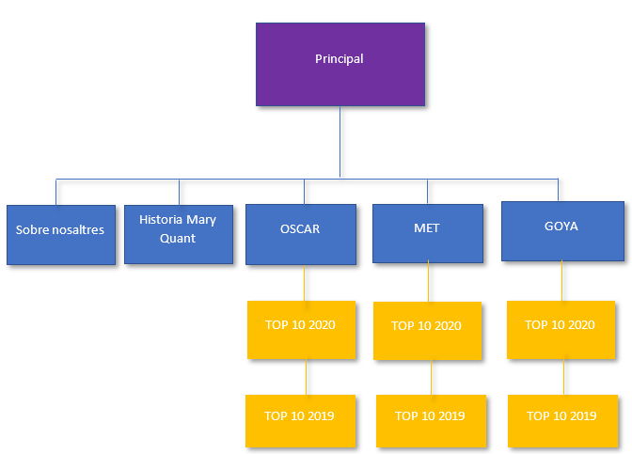

Des de la pàgina principal, tindrem 5 links que ens portaran a les pàgines secundàries. De les pestanyes dels oscars, met i goya, tindran un enllaç, respectivament, dels anys que hem escollit per fer el top 10.

Colors:

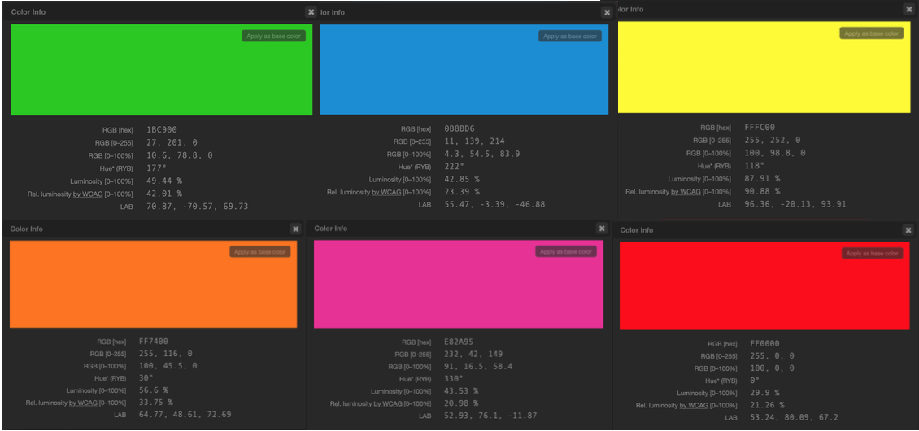

(<http://paletton.com/#uid=1000u0kllllaFw0g0qFqFg0w0aF>)

Pel que fa als colors que volem utilitzar en diferents ocasions al llarg de la pàgina web, ens hem decidit per sis. Verd, blau, groc, taronja, rosa i vermell. Tots en una tonalitat fluorescent i cridanera, que fa referència als colors que Mary Quant utilitzava pels seus dissenys.

Fonts:

Pel que fa a la lletra, hem intentat buscar una font el més similar possible a la que ella utilitzava.

impact

MARY QUANT

Utilitzarem també la font: **Bodoni 72** (del word)

Logo:



Pel logo, hem decidit utilitzar el seu, una margarita negre, que sempre ha acompanyat la seva imatge.

A partir de saber com volem estructurar la nostra pàgina web, hem de començar a crear els prototips de la pàgina.

Prototips:

* Pàgina inicial:

Volem una visualització ràpida i fàcil dels diferents continguts, per crear una navegació més dinàmica entre tots els apartats. També hem pensat de posar a la portada alguns dels looks més comentats pel món de la moda, perquè es pugui fer click i anar directament a veure el contingut.

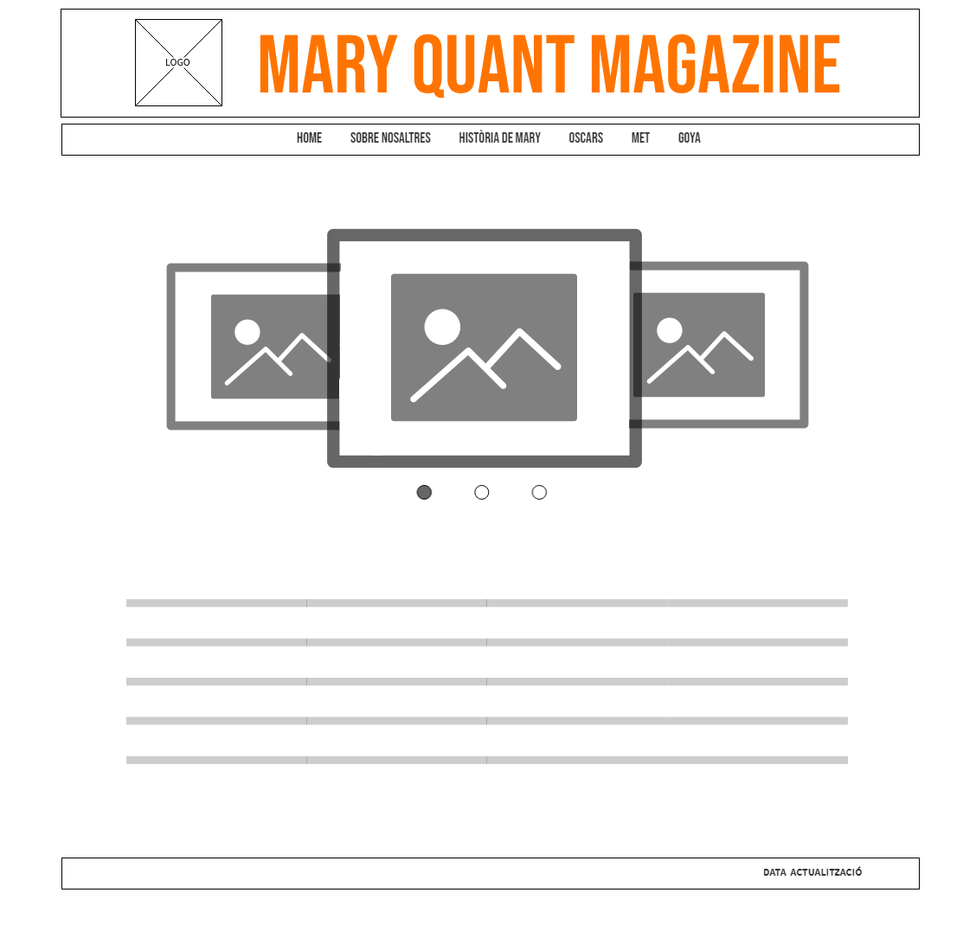

* Pàgina Sobre nosaltres:

Volem dedicar un petit espai on la gent pugui saber qui som, com i perquè hem començat aquest projecte, i des d’on ens puguin contactar.

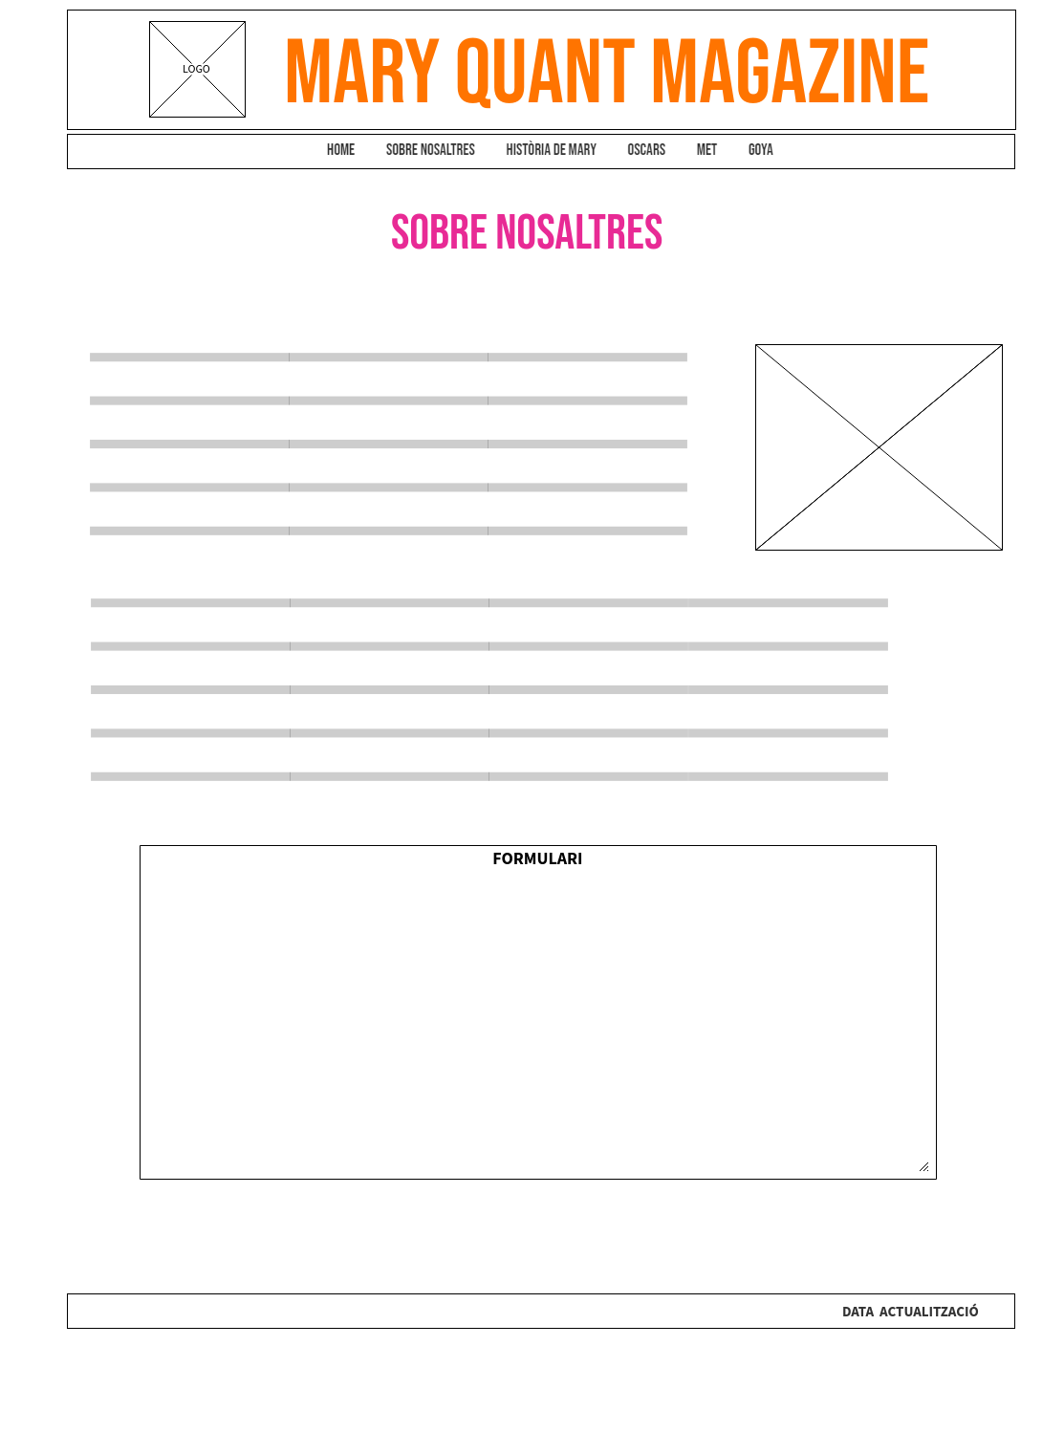

* Pàgina Història de Mary:

En aquest apartat, volem explicar qui va ser Mary Quant, la seva història i també, el perquè hem escollit aquest nom per a la nostra pàgina web.

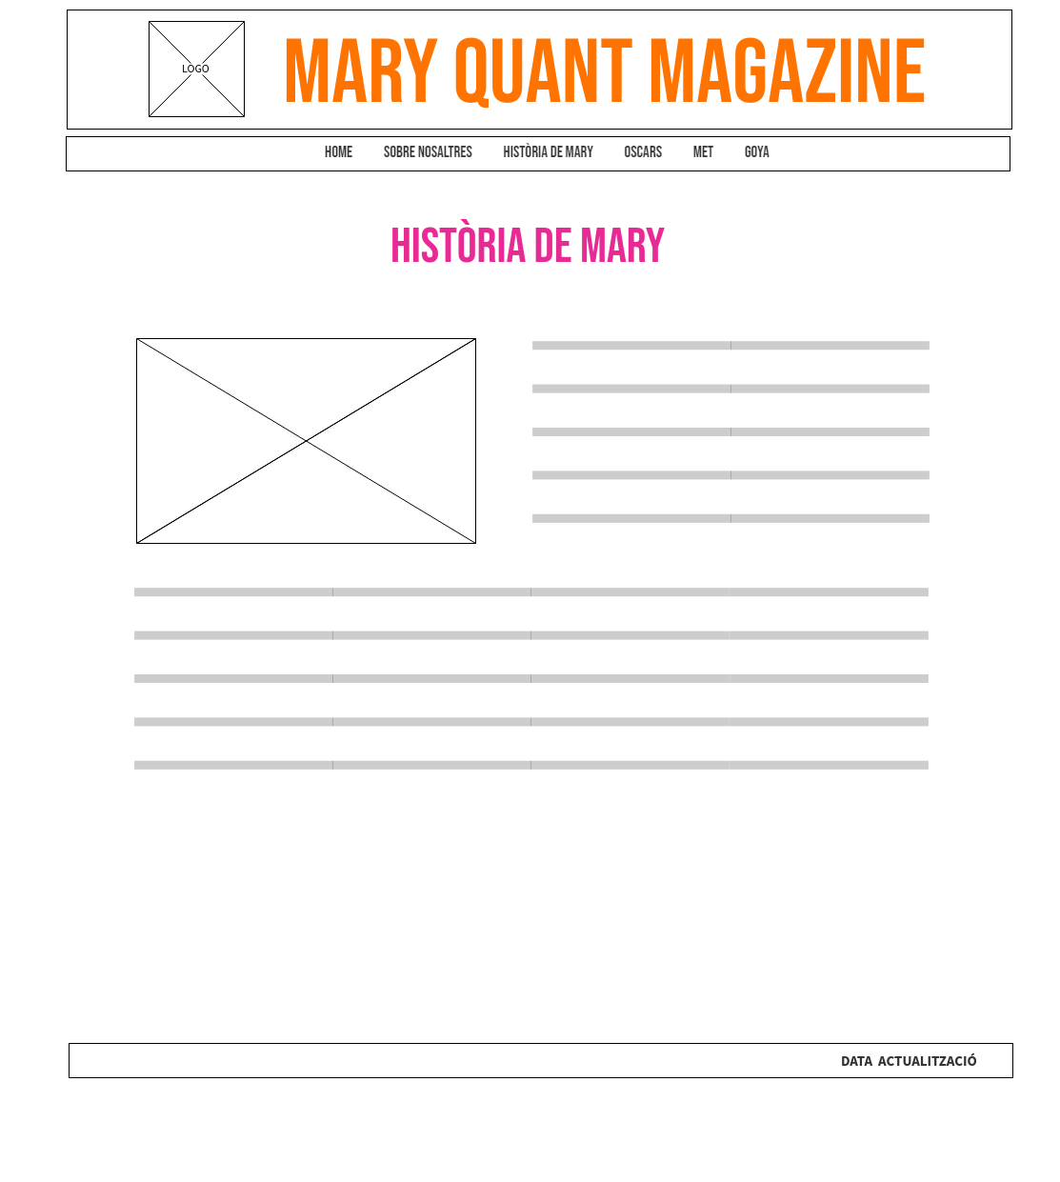

* Pàgina Oscars:

La primera gala a la que fem referencia, són els Oscars, ja que és una de les gales més vistes i importants de l’any, on una gran quantitat de celebritats es mostren per rebre els premis de la industria cinematografica dels Estats Units.

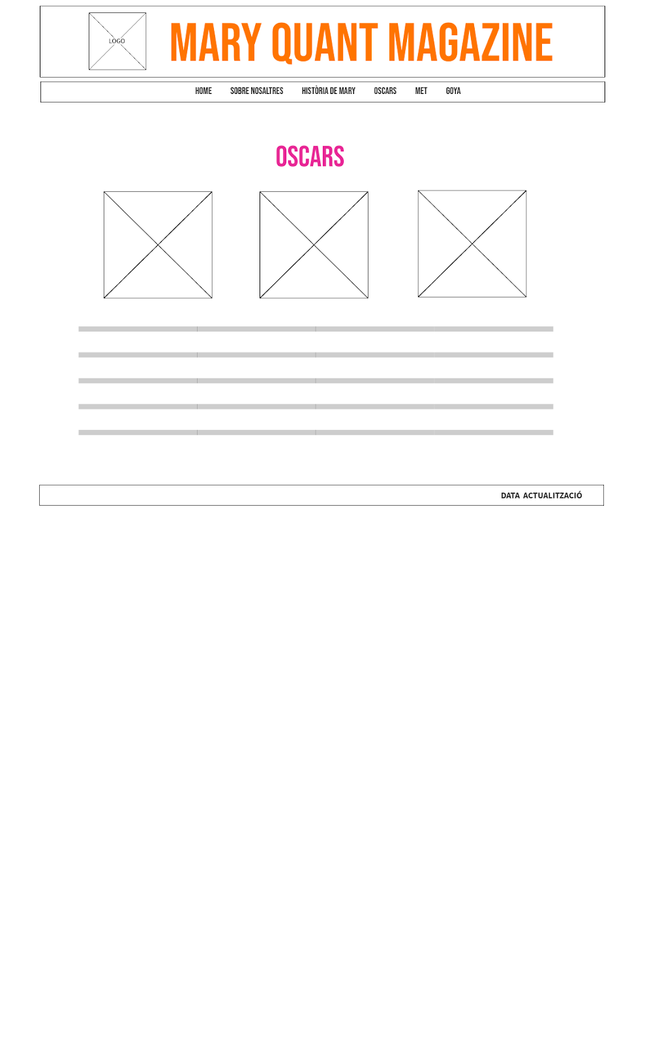

* Pàgina Met:

La gala del Met, es una de les gales relacionades amb la moda més importants de l’any ja que dona inici a l'exposició anual del Vestit al Museu Metropolità de Nova York. Aquesta gala esta co-dirigida per Anna Wintour, editora de la famosa revista de moda Vogue.

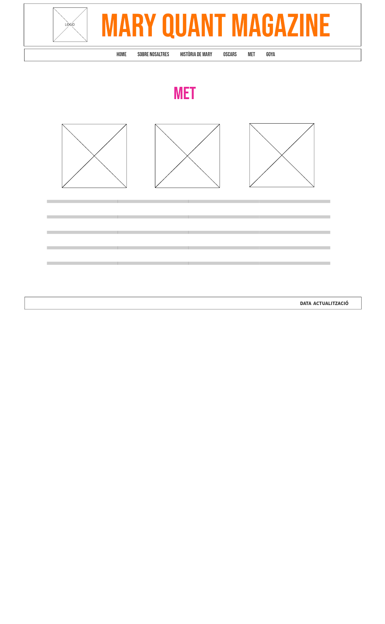

* Pàgina Goya:

Hem decidit parlar també dels Goya, per incloure la cultura nacional dins de la nostra pàgina web. Tot i que no es tant important, ni visualitzada com les altres dos gales, es tracta d’una de les més importants a nivell espanyol.

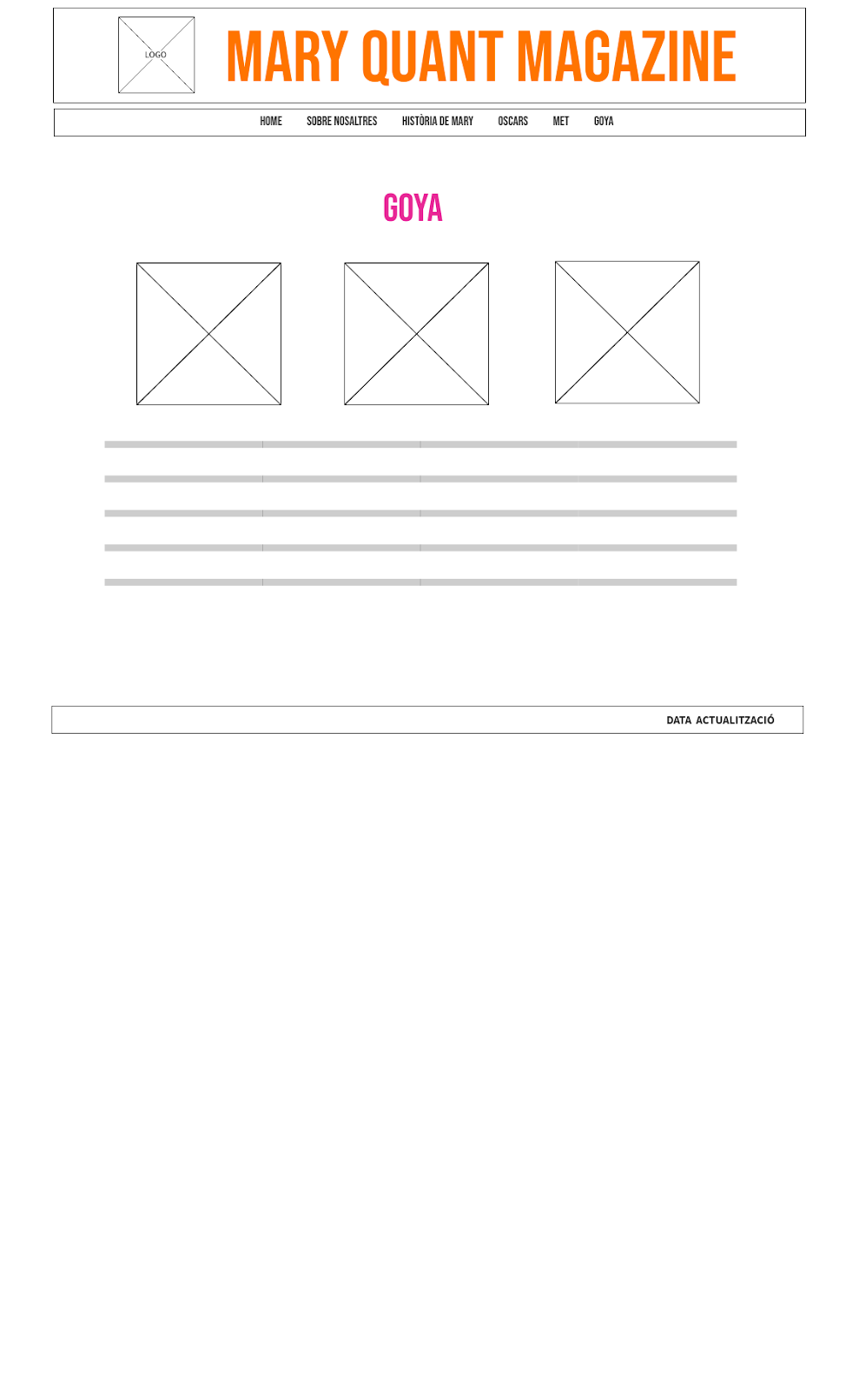

* Pàgina versió mobil:

Cada gala (Oscar, Met i Goya) tindria unes subpágines amb els Top 10, ordenats per anys (2019 i 2020), com es pot veure en la següent imatge.

Aclariments:

* No hi han webs similars, sinó que es poden trobar pàgines on hi han articles del mateix estil però sense profunditzar.
* A diferència de la resta, la competència no publica articles exclusivament sobre el tema ni tampoc sobre tots els esdeveniments d’aquest estil.
* No tenim el CC de les fotografies utilitzades.
* A causa del Covid-19, la gala del Met del 2020 ha estat ajornada. En conseqüència analitzarem els looks del 2018 i 2019

Valoració:

Tot i que ens hem trobat amb algun inconvenient, com per exemple que una de les gales que volíem classificar dins del nostre top 10 ha estat ajornada a causa de la pandèmia del Covi-19, o que a l’hora de visualitzar el body de l’html es veia diferent depenent del navegador utilitzat i no ho hem sapigut arreglar, o que no hem sapigut validar el formulari amb JavaScript, hem aconseguit assolir els objectius que ens vam fixar. I fins hi tot els hem augmentat, ja que parlàvem només de classificar els looks dels dos últims anys de només dos gales i ham acabat fent-ne tres. També hem de remarcar que havíem pensat fer una versió mòbil de la pàgina que finalment no em realitzat.